Инструкционная карта.

Изготовление МАКа ИЗ АТЛАСНОЙ ЛЕНТЫ.
Составила учитель ОШ № 23
Черникова Елена Анатольевна

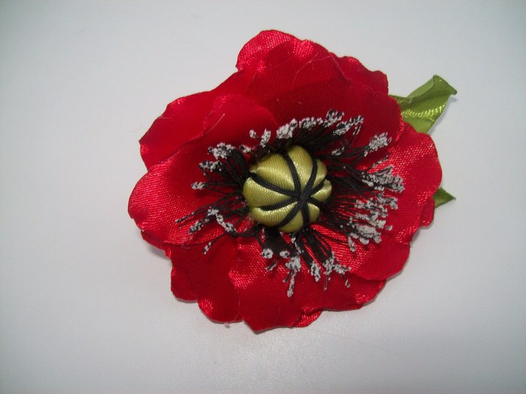
Материал:
1. Атласная лента (ширина 4 см, но можно и 5 см, в зависимости от того, какого размера нужен цветок. Мой мак получился 7 см в диаметре).
2. Квадрат светло - зеленой ленты (5 *5 см) для серединки.
3. 2 полоски зеленой ленты 2,5 см *7 см (для листочков.)
4. Черные нитки.
5. Клей ПВА и клей – пистолет.
6. Манка.
7.Маленький комочек ватки.
Ход работы
а) Вырезаем по шаблону из красной ленты лепестки в виде сердечка (можно и в виде капельки, кому как нравится) 10 лепестков.
б) Обжигаем край лепестков над свечой. Слегка растягивая его, формируем волнистость. Для этого обжигаем небольшой участок края, примерно 1,5 см и сразу же, пока он не остыл, растягиваем его в разные стороны, как будто хотим порвать, но не переусердствуйте, чтобы действительно не испортить.
в) Из светло - зеленого квадратика вырезаем круг, опаляем его, прошиваем по краю швом "вперед иголку" и в центр кладем кусочек ватки.
г) Стягиваем нить, формируя шарик - серединку.
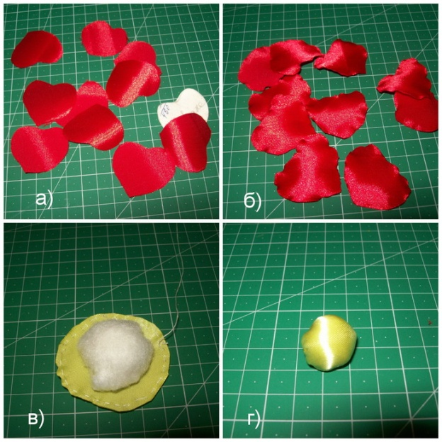
д) Обматываем шарик черной ниткой несколько раз сначала крест - накрест, а затем еще раз крест - накрест между дольками первого креста. Получается шарик, поделенный нитками на 8 частей.
е) Черные нитки намотать на 2 пальца руки в виде восьмерки, а можно взять картонку, и намотать нитки на нее, а затем перетянуть их по центру.
ж) Разрезаем петли и распределяем нити по кругу.
з) Наносим клей ПВА на наш веер из ниток, но не на весь, а только по центру и прикладываем к нему нашу серединку "попкой" в центр, обжимаем по бокам и промазываем еще раз "попку" и боковины клеем ПВА.
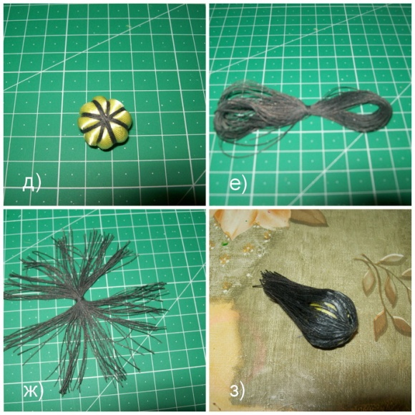

и) Когда заготовка подсохнет, подрезаем нити по кругу до желаемой длины.
к) Кончики нитей смазываем клеем ПВА и сразу же обсыпаем манкой. Даём высохнуть. Можно аккуратно иголочкой поправить тычинки.
л) Приклеиваем лепестки по кругу - 5 лепестков - в верхнем ряду и 5 - в нижнем. Лепестки 2-го ряда приклеиваем с небольшим смещением. Добавляем по желанию листочки.
м) Вот так выглядит обратная сторона. Крепление может быть любым - ободок, повязка, заколка, брошь и т. д.
